El libro de la vida
Elaborada: 02/2018 por la Organización Nacional de la FFA

Objetivos de aprendizaje:
Una vez que los estudiantes hayan terminado estas actividades, ellos podrán hacer lo siguiente:
- Reconocer hechos importantes en la vida y sus efectos en los demás
- Evaluar sus vidas para establecer quiénes son y quiénes quieren ser

Tiempo necesario: 50 minutos
Recursos:
- FFA.org
- Video: Discurso final del vicepresidente de la región sur de National FFA para el período 2016-17, DeShawn Blanding, https://vimeo.com/252531526/252080dc6c
- Apéndice 1

Equipo e insumos necesarios:
- Un ejemplar de la hoja de ejercicios titulada «El libro de la vida» para cada estudiante
- Un ejemplar de la hoja de ejercicios titulada «Mi libro de la vida» para cada estudiante
- Acceso a internet para mostrar el video en el momento o incrustarlo en una presentación de Power Point realizada con anterioridad
- Acceso a internet para los alumnos

Se trata de una planificación breve que sirve como:
- Actividad para que los estudiantes reflexionen sobre sus metas e ideales
- Actividad de desarrollo personal

Hojas para los estudiantes con la actividad:
Acceso directo a las hojas para los estudiantes con la actividad sin la planificación de la clase ni las soluciones a los ejercicios para que resulte sencillo subirlas a los sistemas de gestión de aprendizaje o imprimirlas para trabajar en clase.
https://ffa.box.com/s/e5e9ed4apsb73m6d2fl8pokcsyd0lkj0 (Word)
https://ffa.box.com/s/uhvl8trdf6z9k9ozmqskcrty5vdz01w8 (Sin diseño)
https://ffa.box.com/s/xveufrpzmcf7a1yoa0bcpljvl4hronpq (PDF)

Las actividades cumplen con los siguientes criterios:

Preceptos de FFA
- FFA.PL-A.Acción: Asumir la responsabilidad y dar los pasos necesarios para obtener los resultados deseados, independientemente de la meta o la tarea en cuestión.
- FFA.PL-C.Visión: Visualizar el futuro y qué hacer para lograr lo que queremos.
- FFA.PL-D.Carácter: Manejarse con los demás como es debido, sea cual sea la situación.
- FFA.PL-E.Conciencia: Entender la visión, la misión y las metas personales.
- FFA.PL-F.Mejora continua: Asumir la responsabilidad de aprender y de crecer a nivel personal.
- FFA.PG-I.Crecimiento profesional: Asumir la responsabilidad de obtener las competencias necesarias para lograr el éxito profesional y mejorarlas.
- FFA.PG-J.Crecimiento mental: Incorporar el desarrollo cognitivo e intelectual en torno a razonar, pensar y adaptarse.
- FFA.PG-K.Crecimiento emocional: Hablar sobre sentimientos y emociones saludables con otras personas y expresarlos.
- FFA.PG-L.Crecimiento espiritual: Establecer opiniones, valores y principios personales, así como un equilibrio.
Elemento de desempeño sobre AFNR
- CS.02. Evaluar la naturaleza y el alcance del grupo de carreras afines a agricultura, alimentos y recursos humanos (AFNR) y la función que estos elementos cumplen en la sociedad y la economía.
Tronco común - Escritura
- CCSS.ELA-Lengua.W.9-10.2 Elaborar textos informativos/explicativos para analizar y plasmar ideas, conceptos e información compleja de forma clara y precisa mediante la selección, la organización y el análisis del contenido.
- CCSS.ELA-Lengua.W.9-10.3 Escribir textos narrativos para contar experiencias o sucesos reales o imaginarios mediante técnicas eficaces, detalles bien elegidos y secuencias de hechos con una estructura adecuada.
- CCSS.ELA-Lengua.W.9-10.4 Elaborar un texto claro y coherente en el que el desarrollo, la organización y el estilo sean adecuados para la tarea, el propósito y la audiencia.

Conexiones para lograr las habilidades necesarias para el siglo XXI
- Comunicación
- Pensamiento crítico y solución de problemas
- Iniciativa y autonomía
- Liderazgo y responsabilidad
- Productividad y responsabilidad
- Competencias sociales e interculturales
- Pensamiento creativo

Planificación de la clase:
- Actividad para despertar el interés de los alumnos:

Cierren los ojos y piensen en sus vidas y en las experiencias que tuvieron, tanto buenas como malas. Tengan en cuenta todas sus vivencias y respondan lo siguiente: ¿si alguien escribiera una biografía suya, qué capítulos tendría y qué título elegirían para resumir su «libro de la vida»?

Los estudiantes dirán los títulos y los charlarán con toda la clase.

Actividad:

Hoy trabajaremos con un discurso final dado en la 90.ª Convención y Exposición que pronunció el vicepresidente de la región sur de National FFA para el período 2016-17, DeShawn Blanding. Allí, nos habla sobre los diferentes capítulos que forman parte de su libro de la vida.

Antes de mirar el video, lean las preguntas de la actividad para poder completar las respuestas a medida que vean el discurso.

Actividad: Verán el video «Discurso final del vicepresidente de la región sur de National FFA para el período 2016-17, DeShawn Blanding». La URL para acceder directamente es https://vimeo.com/252531526/252080dc6c.

Luego, hablen sobre los conceptos principales que dijo DeShawn y de qué manera los estudiantes pueden ponerlos en práctica.

Ya conocemos el libro de la vida de DeShawn; ahora todos crearemos nuestro propio libro de la vida. Para eso, dividiremos nuestras vidas en distintos capítulos, que describiremos e ilustraremos.

Reparta la hoja de ejercicios titulada «Mi libro de la vida». Los estudiantes harán la actividad de forma individual y, luego, quien quiera podrá compartirla con la clase.

4. Actividad niveladora:

«El libro de la agricultura»: Con el mismo concepto que se usó para la actividad «Mi libro de la vida», los estudiantes elegirán un tema de agricultura y pensarán cómo dividirían los hechos más importantes en cuatro capítulos. Además, le pondrán un título e ilustraciones. (Ver Apéndice 1).

El libro de la vida
La actividad cumple con los siguientes criterios:
FFA.PL-A.; FFA.PL-C.; FFA.PL-D.; FFA.PL-E.; FFA.PL-F.; FFA.PG-I.; FFA.PG-J.; FFA.PG-K.; FFA.PG-L.; CS.02; CCSS.W.9-10.2; CCSS.W.9-10.3; CCSS.W.9-10.4

Instrucciones:
Mira el video «Discurso final del vicepresidente de la región sur de National FFA para el período 2016-17, DeShawn Blanding» y completa los siguientes ejercicios. La URL para acceder directamente es https://vimeo.com/252531526/252080dc6c.

1. Mientras ves el video, elige cinco palabras clave y escríbelas en la siguiente tabla. Explica la importancia que tiene cada una en el discurso final.

Palabra clave | Importancia en el discurso final
 | 

2. Explica cuál fue la primera decepción que tuvo DeShawn y cómo superó el problema.

___________________________________________________________________________________________________

___________________________________________________________________________________________________

___________________________________________________________________________________________________

3. Nombra un momento en el que hayas tenido una decepción y explica cómo fue. Además, detalla cómo superaste el problema.

___________________________________________________________________________________________________

___________________________________________________________________________________________________

___________________________________________________________________________________________________

4. En todo el discurso, DeShawn nombra personas y lugares que conoció. En el mapa, sombrea cinco estados que haya mencionado.
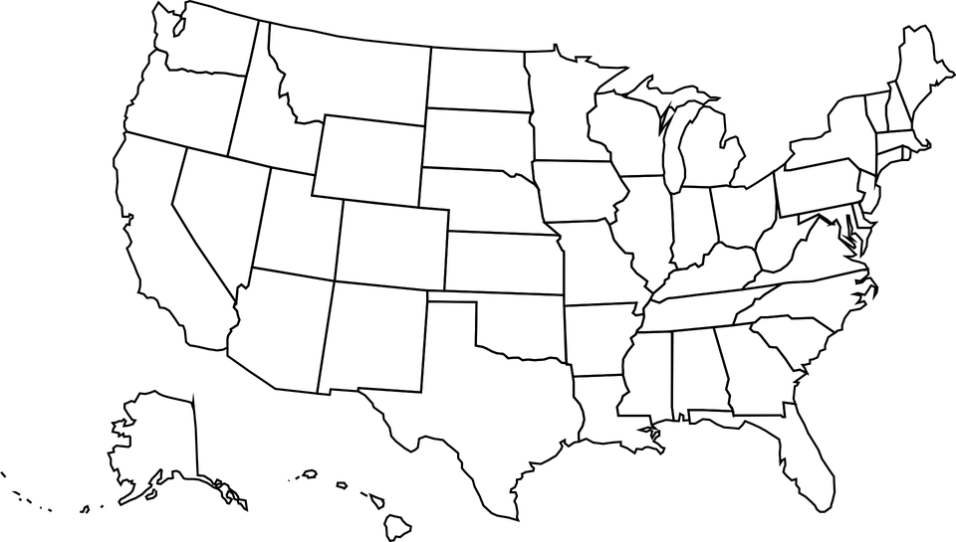
5. DeShawn nos habla sobre cuatro capítulos de su «Libro de la vida». Coloca el nombre de cada uno junto con la enseñanza que puedes usar para tu vida.
Capítulo | Título | Enseñanza
Capítulo 1
Capítulo 2
Capítulo 3
Capítulo 4

NOMBRE:
La actividad cumple con los siguientes criterios:
FFA.PL-A.; FFA.PL-C.; FFA.PL-D.; FFA.PL-E.; FFA.PL-F.; FFA.PG-I.; FFA.PG-J.; FFA.PG-K.; FFA.PG-L.; CCSS.W.9-10.2; CCSS.W.9-10.3; CCSS.W.9-10.4

Mi libro de la vida
Instrucciones:
Piensa en tu vida y en las experiencias que tuviste. Divide tu vida en cuatro partes, imagina un título para cada capítulo y escríbelo en la página en blanco de la imagen del libro. Además, pon una descripción de cada capítulo de tu vida y haz un dibujo ilustrativo para cada uno.


Título del capítulo 1
Ilustración: 
Descripción del capítulo: 

Título del capítulo 2
Ilustración:
Descripción del capítulo:

Título del capítulo 3
Ilustración:
Descripción del capítulo:
Título del capítulo 4
Ilustración:
Descripción del capítulo:

Piensa en un título para tu «Libro de la vida» y haz un dibujito para la tapa:

La actividad cumple con los siguientes criterios:
FFA.PL-A.; FFA.PL-C.; FFA.PL-D.; FFA.PL-E.; FFA.PL-F.; FFA.PG-I.; FFA.PG-J.; FFA.PG-K.; FFA.PG-L.; CCSS.W.9-10.2; CCSS.W.9-10.3; CCSS.W.9-10.4

NOMBRE:

Apéndice 1 — El libro de la agricultura
Instrucciones:
Elige un tema de agricultura y piensa en cuatro capítulos con los hechos más importantes. Imagina un título para cada capítulo y escríbelo en la página en blanco de la imagen del libro. Además, pon una descripción de cada capítulo y haz un dibujo ilustrativo para cada uno. A continuación, escribe el tema que elegiste sobre agricultura.

Tema de agricultura: ________________________________________________________________________

Título del capítulo 1
Ilustración:
Descripción del capítulo:
Título del capítulo 2
Ilustración:
Descripción del capítulo:
Título del capítulo 3
Ilustración:
Descripción del capítulo:
Título del capítulo 4
Ilustración:
Descripción del capítulo:
Piensa en un título para el libro de la agricultura y haz un dibujito para la tapa:

